**令和５年度**

**こ ど も 相 談**



お子さんや子育てのことで、気になっていることや心配ごとはありませんか？

「ことばの遅れ、行動やくせが気になる」「子どもにあった子育てのポイントを知りたい」「集団行動が苦手」「育児に関する不安」など児童心理司が対応します。

**時　間**

**①１３：００～　　②１４：００～　　③１５：００～**

**かりん健康センター　：　４月５日（水）　　 ８月２日（水）**

**１２月６日（水）**

**ふれあい交流館　 ：　 ６月７日（水）　　　１０月４日（水）**

**令和６年　２月７日（水）**

**日　程**

**・**

**場　所**

ふれあい交流館（琴平町苗田995-4）

かりん健康センター（まんのう町長尾501-1）

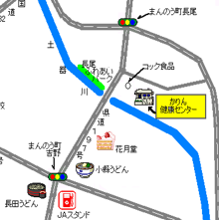

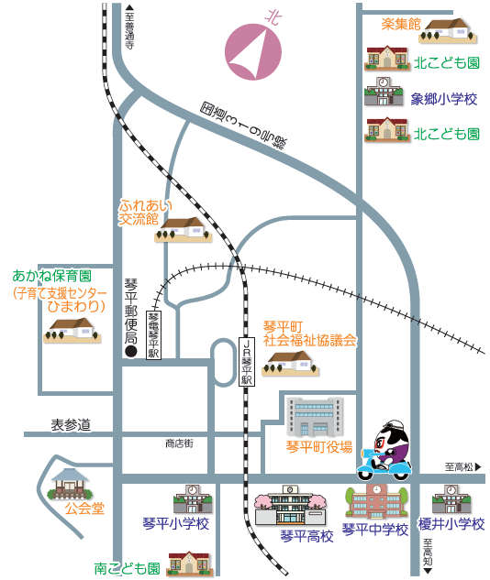

**琴平町子ども・保健課**

**☎（０８７７）７５－６７１９**

✉　[kodomohoken@town.kotohira.lg.jp](mailto:kodomohoken@town.kotohira.lg.jp)

申し込み

・

問い合わせ

